广州市城市管理技术研究中心
2016·（3）

科技信息简报

目 录

一、国务院取消一批职业资格许可和认定 1
二、垃圾发电厂多项行业标准即将出台 5
三、《塑料王国》纪录片获国际大奖 6
四、飞灰处理问答 10
五、陈腐生活垃圾处理处置工程设计实例 13

一、国务院取消一批职业资格许可和认定

国务院关于取消一批职业资格许可和认定事项的决定
国发〔2016〕68号
各省、自治区、直辖市人民政府，国务院各部委、各直属机构：
经研究论证，国务院决定取消114项职业资格许可和认定事项，现予公布。同时，建议取消1项依据有关法律设立的职业资格许可和认定事项，国务院将依照法定程序提请全国人民代表大会常务委员会修订相关法律规定。
减少职业资格许可和认定事项是推进简政放权、放管结合、优化服务改革的重要内容，也是深化人才发展体制机制改革和推动大众创业、万众创新的重要举措。各地区、各部门要从全面深化改革特别是供给侧结构性改革的大局出发，进一步转变职能、转变观念、提高认识，加大职业资格许可和认定事项清理力度，不断降低人才负担和制度成本，持续激发市场和社会活力，促进就业创业。对已经取消的职业资格许可和认定事项，人力资源社会保障部要会同有关部门加强跟踪督查，及时组织“回头看”，确保清理到位，防止反弹。要抓紧公布实施国家职业资格目录清单，清单之外一律不得许可和认定职业资格，清单之内除准入类职业资格外一律不得与就业创业挂钩。要加强对职业资格设置、实施的监管和服务，对违法违规设置、实施的职业资格事项，发现一起、查处一起。要推动职业资格信息共享，提高信息化服务水平，逐步建立持证人员信用管理体系，严肃查处证书挂靠、寻租等行为。要妥善处理职业资格许可和认定事项取消后续工作，研究制定职业标准和评价规范，搞好政策衔接，确保人才队伍稳定。

附件：国务院决定取消的职业资格许可和认定事项目录（共计114项）
国务院
2016年12月1日
（此件公开发布）

附件：国务院决定取消的职业资格许可和认定事项目录
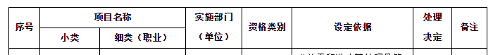
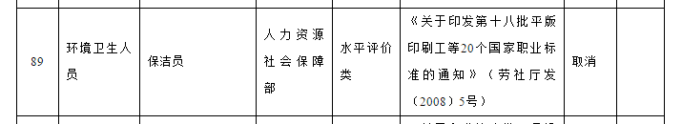

权威解读：

记者问：此次取消职业资格许可和认定事项，是这项工作开展以来取消数量最多、力度最大的一次。如何做好有关后续工作，确保不出现影响社会稳定的情况？
人社部相关负责人答：为做好职业资格取消之后的后续工作，妥善处理有关问题，确保不出现影响社会稳定情况，我部拟采取以下措施：
一是对已经发布鉴定考试公告或已受理鉴定考试报名的，根据考生意愿，或退费，或继续做好鉴定考试工作。
二是对已组织完成鉴定考试的，做好职业资格证书核发等后续工作。
三是对按“双证书”（职业资格证书和学历证书，下同）招生的职业院校（技工院校），兑现招生条件，使学生毕业时按规定取得“双证书”。
四是对取消前取得的职业资格证书，证书继续有效，可作为水平能力的证明。

记者问：职业资格许可大幅取消后，如何保证技能人才评价体系不断档？
人社部相关负责人答：的确，目前职业资格已经成为技能人才评价的主要载体，与技能人才培养培训、选拔使用、激励保障、认定统计等工作紧密相连。但需要强调的是，取消职业资格不是取消岗位和职业标准，也不是取消相关职业评价活动，而是改由用人单位、行业组织按照岗位条件和职业标准开展自主评价。
人社部已经提出了国家职业资格目录清单151项，12月22日公示完毕后上报国务院。需要强调的是，职业资格目录清单管理制度的基本点就是，没有上清单的，一律不得开展职业资格许可和认定；凡是不涉及国家安全、意识形态、安全生产、食品安全的不能作为准入，这两个方面要作为守住的底线，要把握好。

二、垃圾发电厂多项行业标准即将出台

根据国家能源局的安排，中国电力企业联合会（www.ccc.org.cn）组织中国电力发展促进会可再生能源发电分会等单位编制了：
《垃圾发电厂渗滤液处理技术规范》(征求意见稿)
《垃圾发电厂炉渣处理技术规范》(征求意见稿)
《垃圾发电厂炉渣处理技术规范》(征求意见稿)
《垃圾发电厂烟气净化系统技术规范》(征求意见稿)
《垃圾发电厂生产监控系统技术规范》(征求意见稿)
等多项行业标准，以上标准已公开向社会征求意见，于12月16日征求意见完毕。

三、《塑料王国》纪录片获国际大奖

电影介绍：
2016年11月23日，王久良导演的《塑料王国》获得阿姆斯特丹国际纪录片节IDFA主竞赛新人单元评审团大奖。
阿姆斯特丹国际纪录片节（IDFA）是世界上最重要的纪录片电影节之一。
《塑料王国》拍摄了东部沿海小镇上一家塑料回收处理厂的老板和工人两个家庭。来自世界各国的塑料垃圾对这片土地及人造成的巨大伤害也透过两家人的生活显露出来。

电影背景：
自2000年至2011年，中国从美国进口的垃圾废品交易额从最初的7.4亿美元飙升到115.4亿美元。中国从美国进口的贸易总额有1240亿美元，其中11.1%竟然来自垃圾进口。
中国，早已成为世界上最大的废旧塑料进口国。废旧塑料回收产业给中国这个“世界工厂”带来了制造廉价商品所需的原料，可同时也给这片土地带来了巨大的环境灾难。

导演介绍：
王久良，1976年出生于山东安丘，2007年从中国传媒大学毕业。2009年，他的《垃圾围城》系列摄影作品获得广东连州国际摄影展年度杰出艺术家金奖。这一系列作品引起广泛关注，最终促使北京市政府投入100亿对北京周边近1000个垃圾场进行治理。

导演观点：
王久良：垃圾回收非常复杂。前期需要分拣，当各种塑料混合在一起的时候，目前还没有特别好的机器和先进的自动化设备去区分，这决定了需要大量人工的介入。这是外国人不愿意去分拣垃圾的一个原因，人工成本太高。
事实上，这个产业从商业角度讲，是一个负产值的产业。回收的东西产生的价值是不抵回收成本的。这一产业在中国还能赚点钱，就是因为中国没有这些环保设备，没有这些环保支出。
世界范围内关于垃圾回收基本没有一个好的解决方案。整个欧盟所回收的垃圾废料绝大多数都在出口，其中的电子垃圾主要销往东非，而塑料垃圾和废旧纸张则主要出口中国，日本、韩国同样有大量的垃圾进入中国，因为有很多中国商人直接坐到人家门口去买。
垃圾回收处理应该是个公益产业，需要政府支持补贴。

电影资料：
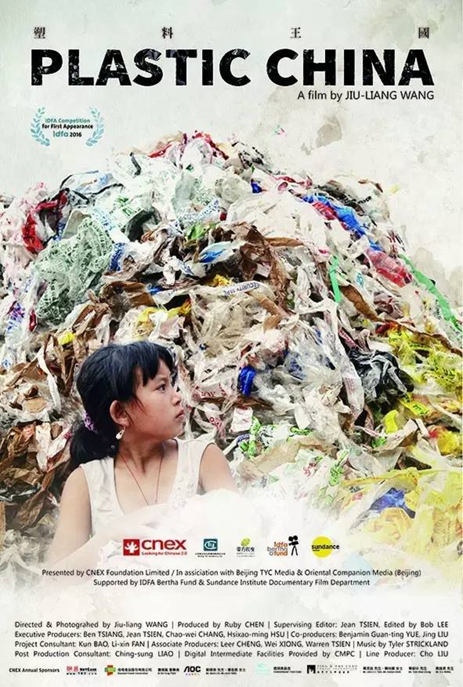

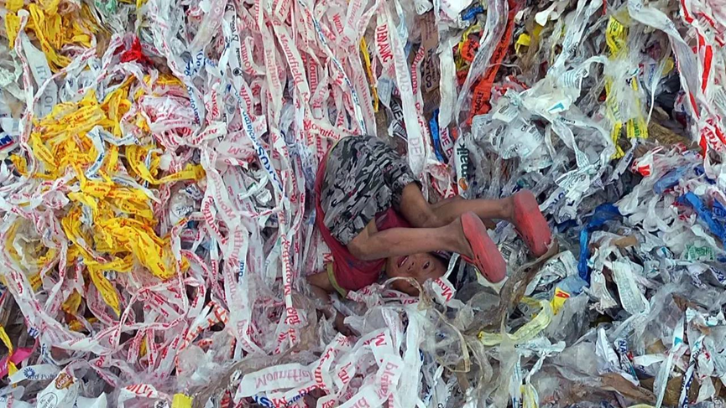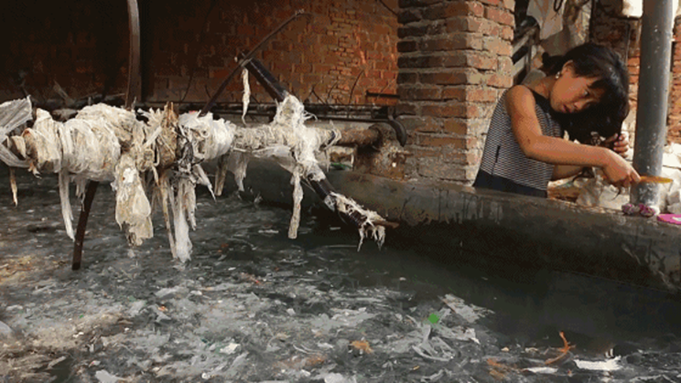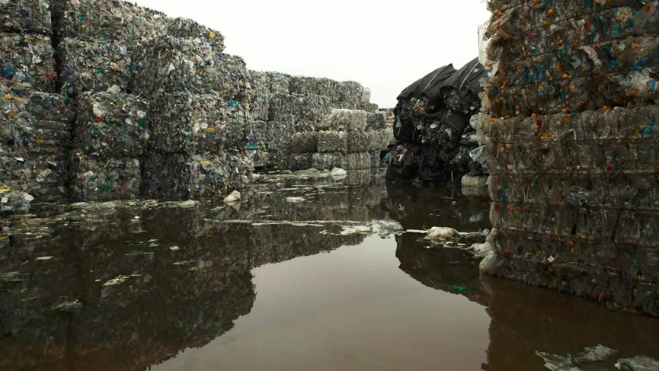

四、飞灰处理问答
由环境保护部联合国家发展和改革委员会、公安部修订发布的《国家危险废物名录》（2016版）自2016年8月1日开始施行。
飞灰不但入选《名录》，还同时入列《名录》的《危险废物豁免管理清单》。
1、飞灰处理存在问题
清华大学环境学院教授、党委副书记刘建国：处理飞灰需要把重金属的问题解决。如果仅仅利用了飞灰，而没有解决重金属问题，没有把风险控制到最小，这个技术就不是最合适的技术。
2、何为豁免
中国环境科学研究院固体废物污染控制技术研究所首席研究员、所长王琪：豁免清单仅豁免了危险废物特定环节的部分管理要求，并没有豁免其危险废物的属性和危险废物管理的其他程序。以飞灰为例，此前垃圾填埋场接收飞灰填埋时需具备危废处理处置相关许可证，《名录》实施之后，生活垃圾填埋场不再需要申请经营许可证就可以接受飞灰填埋。
假如垃圾填埋场、水泥生产企业等必须申请经营许可证才能处理飞灰，就会缺少处理飞灰的积极性，从而影响飞灰的无害化处置。采用豁免的方式解决这一问题，飞灰就可以合理地走进生活垃圾场填埋处理、进入水泥窑去生产水泥等。豁免权仅仅豁免了飞灰的特定处置环节，而不包括转移环节，对所豁免的处置环节也有明确要求：进入生活垃圾填埋场要符合生活垃圾填埋标准，进入水泥窑要符合水泥窑协同处置标准。
也就是说，豁免权实际上控制住了飞灰的去向，也明确了处理方式和处理标准，从而进一步约束了飞灰对环境带来的影响。
垃圾填埋场的管理是由城建部门，豁免后，主管部门需要承担责任，保证入场的飞灰符合填埋标准，豁免的结果是加强管理。
3、飞灰往哪里去？
高温熔融处理后做建材；进入水泥窑协同处理；利用螯合剂与重金属螯合稳定之后进入填埋场。
浙江旺能环保股份有限公司总裁江晓华：螯合、稳定、卫生填埋，这是目前我们掌握最经济，最方便的一种方式，而且也得到大部分垃圾焚烧发电厂的认同。
刘建国：固化稳定化后进入填埋场，是国际主流的飞灰处理方式。工业生产需要原料品质稳定，飞灰的品质没法控制、组成不稳定、氯含量高，对于建材厂商和水泥厂来说并不是生产原料的好选择。在德国，飞灰大部分储藏在地下的岩盐矿，这些空间被用作仓库来贮存飞灰，成本跟固化进填埋场相比低很多。
中南大学冶金与环境学院教授、博士生导师郑雅杰:只有能够回收重金属，才能真正使得飞灰无害化。飞灰富含大量纳、镁、硅、钙、铝、铁，这些东西可以做玻璃、建材等。如何使重金属与这些轻金属分离，便是技术处理的关键。用冶金活化的方法，加入硫化试剂，把轻金属的渣附在上面，将来做玻璃和陶瓷等等。

五、陈腐生活垃圾处理处置工程设计实例

1 项目概况
工程总投资约5 850.87万元，处理对象为龄期约10年的66.6万t陈腐垃圾，由建筑垃圾和生活垃圾混合而成。
陈腐垃圾处理规模为500t/d，日发电量1.44 万kW·h，供本工程使用，年产标准免烧砖2376万块，生产塑料颗粒24t/d，年工作日为330d。
陈腐垃圾处理工艺为陈腐垃圾分选—建筑垃圾破碎制砖—塑料清洗制颗粒—可燃垃圾气化制备—可燃气体发电的循环经济工艺。
主要工程内容为垃圾分选、建筑垃圾破碎、破碎建筑垃圾制砖、塑料清洗制颗粒、可燃垃圾气化发电系统及厂房等配套设施建设，总占地面积约30000 m²。
2 垃圾处理系统概述
该工程主要包括分选系统、建筑垃圾破碎系统、制砖系统、可燃物制气系统、塑料清洗及制备颗粒系统、可燃气发电系统6 个部分。
2.1 工艺流程
垃圾处理系统工艺流程如图1 所示。
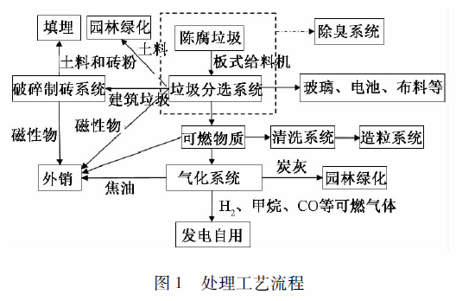
2. 2 工艺描述
陈腐垃圾由垃圾运输车运输至垃圾处理场，经场区入口处的记录和检查后驶入垃圾分选车间，直接倒入垃圾储池，经抓斗运送至垃圾受料斗中，经板式给料机均匀送至分选系统。分选系统包括人工分选、筛分、磁选、风选、重力分选等。垃圾被分成人工拣出物( 玻璃制品、电池、布料等) 、建筑垃圾、土料、磁性物质、可燃物质( 塑料、纸类等) 5 部分。分选出的建筑垃圾经破碎筛分，得到粗骨料、细骨料和红砖粉，粗骨料和细骨料作为原料送往制砖车间制作免烧砖，红砖粉进行填埋处理; 分选出的可燃物质部分用于制备可燃气体，制备的可燃气经过净化用来发电供项目自用，净化时产生的焦油经收集外销，炭灰则用作园林绿化，分选出的可燃物中的塑料部分经清洗后制备塑料颗粒外售; 分选出的土料用作园林绿化; 分选出的磁性物外销。如此，不仅垃圾得到了有效处理，垃圾中的各种组分也得到充分利用，实现了垃圾的无害化、减量化、资源化。
2.3 系统物料平衡图
垃圾处理系统物料平衡如图2 所示。
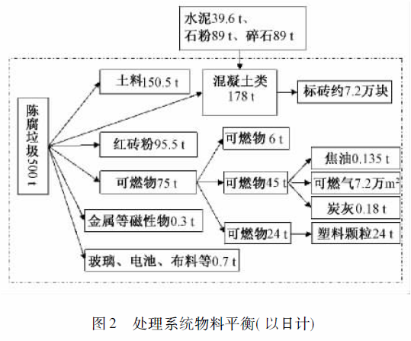
3 分选系统设计
本工程通过人工和机器把垃圾最终分选为人工拣出物( 玻璃制品、电池、布料等) 、建筑垃圾、土料、磁性物质、可燃物质( 塑料、纸类等) 5 部分。
3.1 工艺流程
分选系统工艺流程如图3 所示。

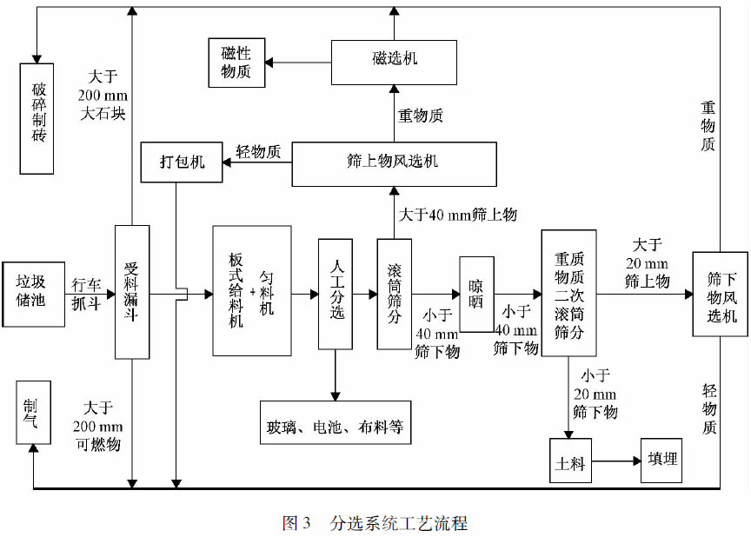
3.2 工艺描述
分选系统设1 条生产线，处理陈腐垃圾规模为62. 5 t /h。每条分选线包括两部分: 第1 部分为陈腐垃圾的一次筛分和筛上物的分选，第2 部分为一次筛分筛下物的再分选。
3.3 主要设备
本工段涉及主要设备有行车抓斗、受料漏斗、鳞板式给料机、均料机、人工分选台、滚筒筛、风力分选机、悬挂式磁选机和皮带输送机等。

